ĐỀ KIỂM TRA CHUYÊN ĐỀ – LỚP 7B1/…… Thời gian: 60 phút
Bài số 1: Cộng trừ nhân chia số hữu tỉ - Giá trị tuyệt đối của số hữu tỉ
Bài 1. (3,5 điểm). Thực hiện phép tính (Tính hợp lý nhất nếu có thể):
a) 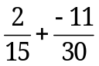 b) 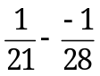
c) 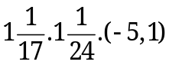 d) 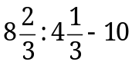
e) 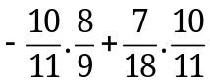 g) 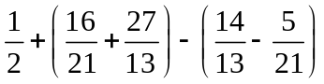
h) 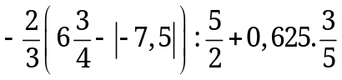
Bài 2. (3,5 điểm). Tìm số hữu tỉ x biết:
a) 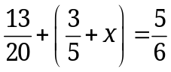 b) 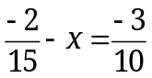
c) 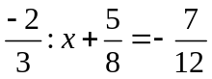 d) 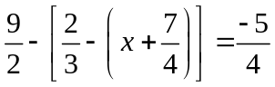
e) 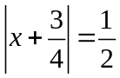 g) 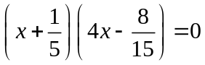
h) 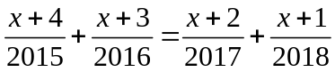
Bài 3. (1 điểm). Cho số hữu tỉ 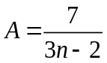. Tìm số nguyên n để A nhận giá trị nguyên.
Bài 4. (1 điểm). a) Tìm giá trị nhỏ nhất của các biểu thức: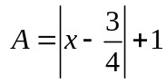
b) Tìm giá trị lớn nhất của các biểu thức: 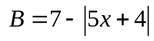
Bài 5. (0,5 điểm) . Cho 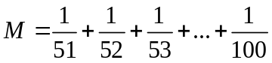Chứng minh rằng: 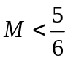
Bài 6. (0,5 điểm) Tìm thương A : B biết:
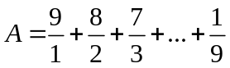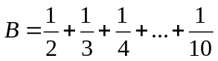
---- Hết -----

